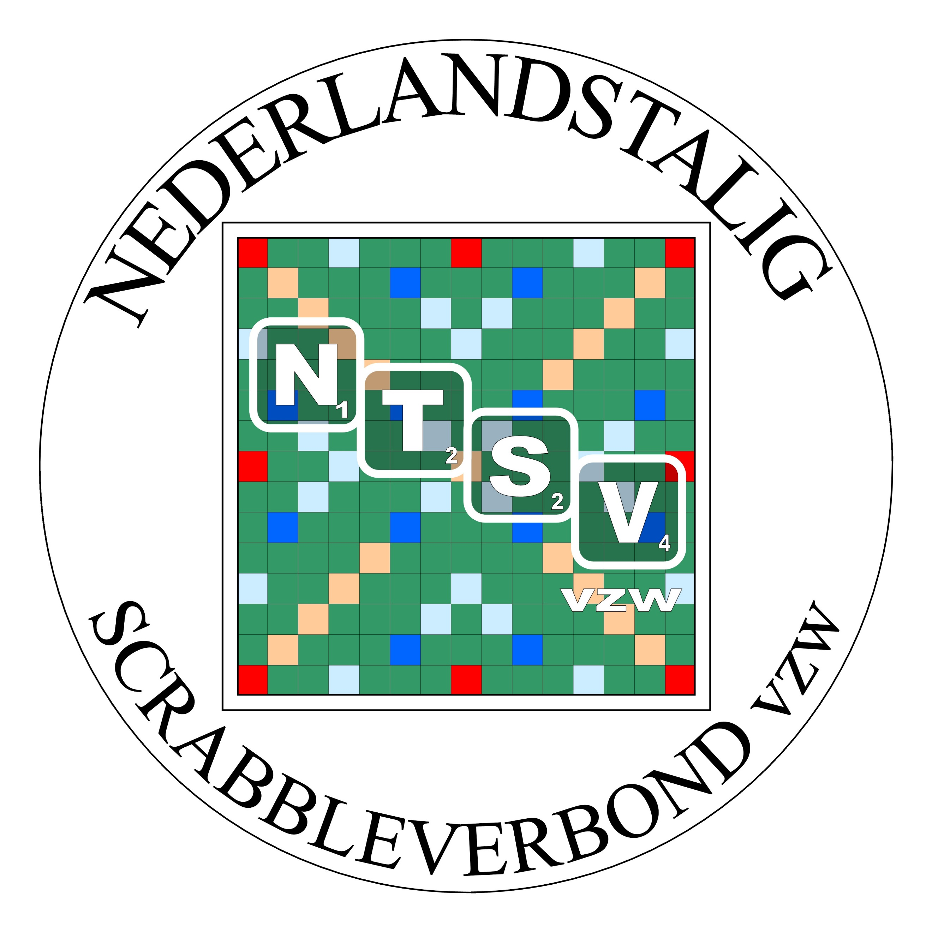  Interclub te  Datum | INSCHRIJVINGSFORMULIER  CLUB:

Wij kunnen spijtig genoeg niet aanwezig zijn op jullie interclub.

Onze club is op jullie interclub vertegenwoordigd door volgende personen:

Deelnemende vaste leden, dit zijn leden die regelmatig deelnemen aan de competitiewedstrijden en andere door de club georganiseerde activiteiten:

 | NAAM | NTSV-nr. | <18 j. | Bijkomende info
1
2
3
4
5
6
7
8
9
10
11
12
13
14
15

Andere voorlopige clubleden (NTSV-leden die men niet als vaste clubleden kan beschouwen)

 | NAAM | NTSV-nr. | <18 jaar | Bijkomende info
1
2
3

Enkel vaste clubleden kunnen mededingen naar de interclubtrofee.
Artikel 2.6 en 4.6 van het huishoudelijk reglement van het NTSV beschrijft het onderscheid dat gemaakt wordt tussen vaste en voorlopige clubleden.

